**Báo cáo thực tập**

1. **Công việc đã làm**

_ Responsive web (Dark/Light)

_ Gọi API

_ Thiết kế bằng Ant Design

1. **Responsive web (Dark/Light)**

_ Responsive web là trang web được thiết kế cho máy tính, máy tính bảng và điện thoại có thể xem nội dung đẹp hơn.

_ Link figma: <https://www.figma.com/file/Nk1yFVcGOofRpdeBHRAoGJ/Responsive-Landing-Page-Template-(Community)?type=design&node-id=1-5809&mode=design&t=zmqbSz3ktMgGCgqg-0>.

_ Web

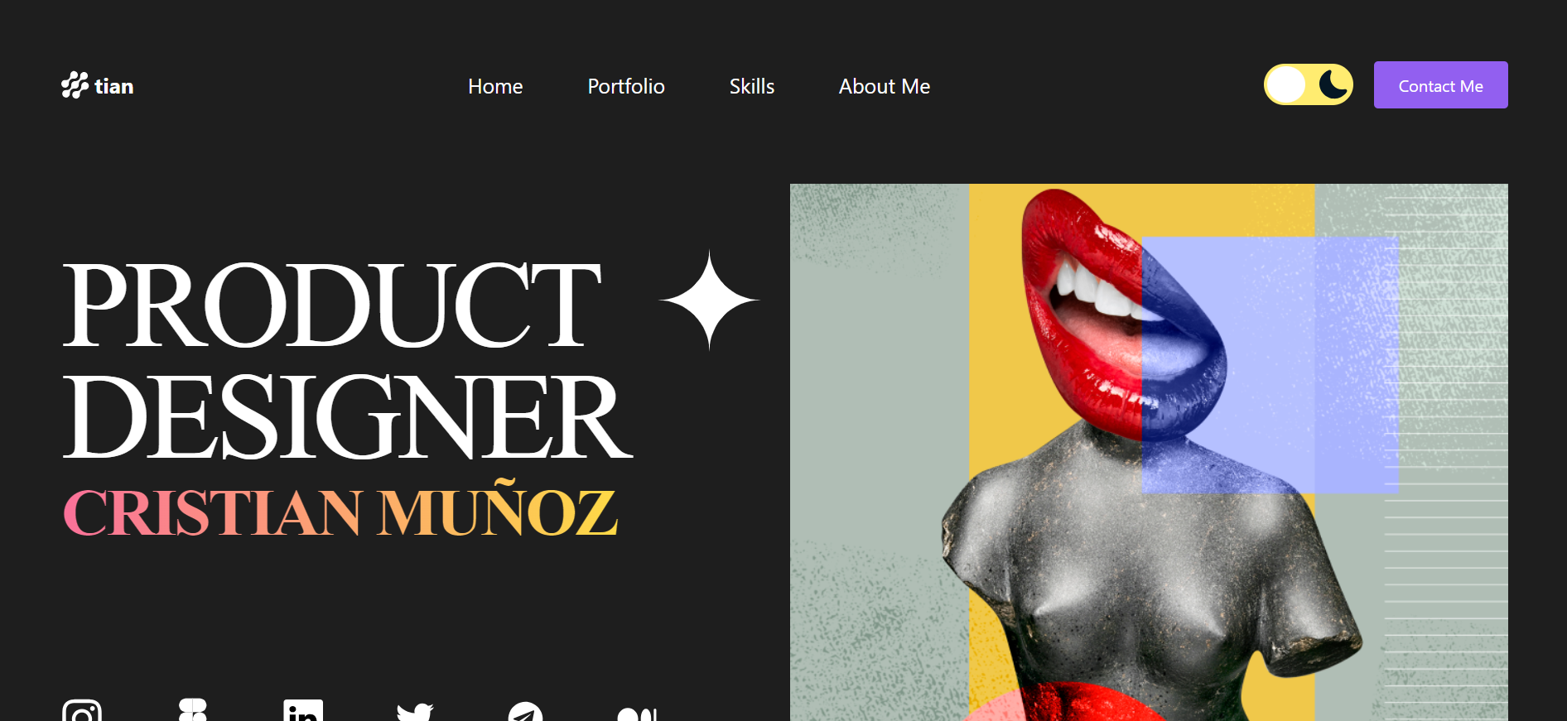

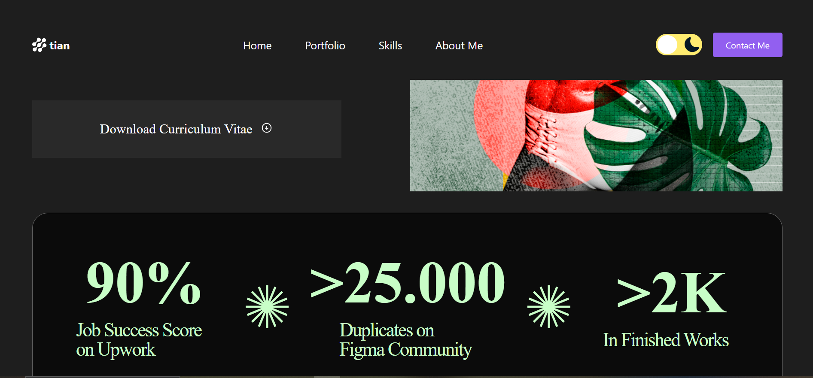

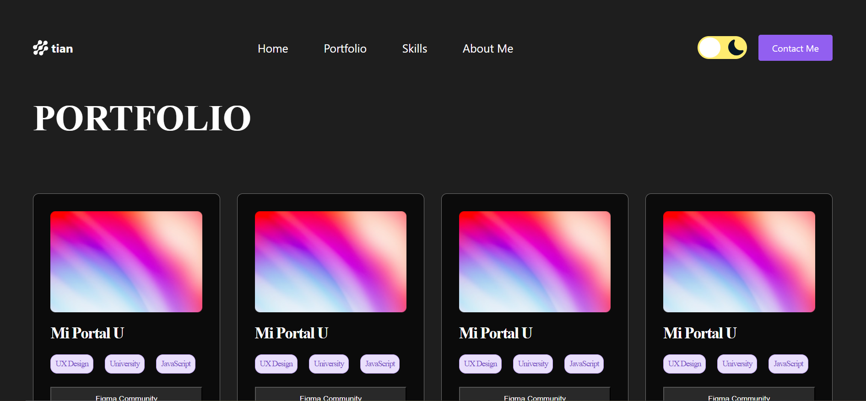

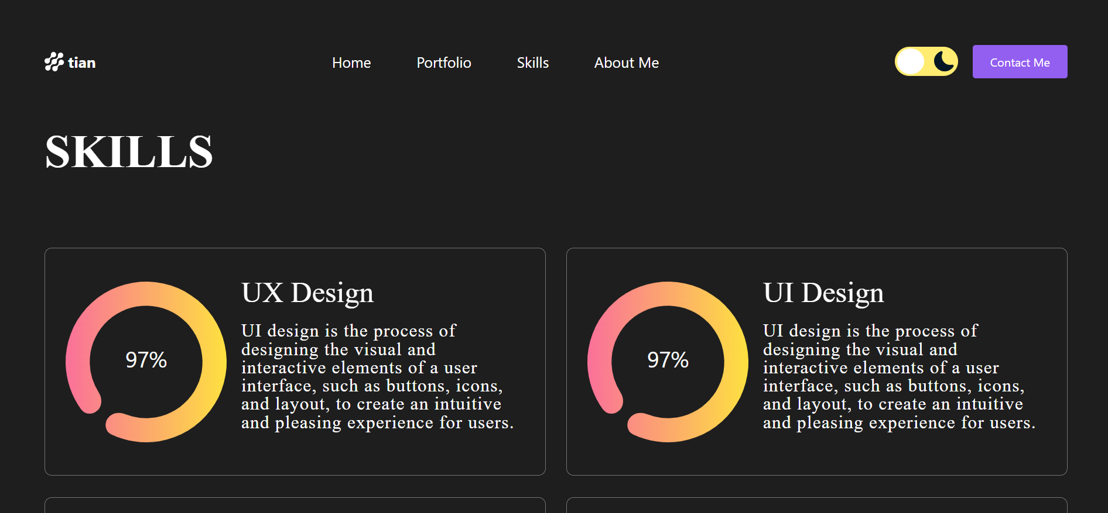

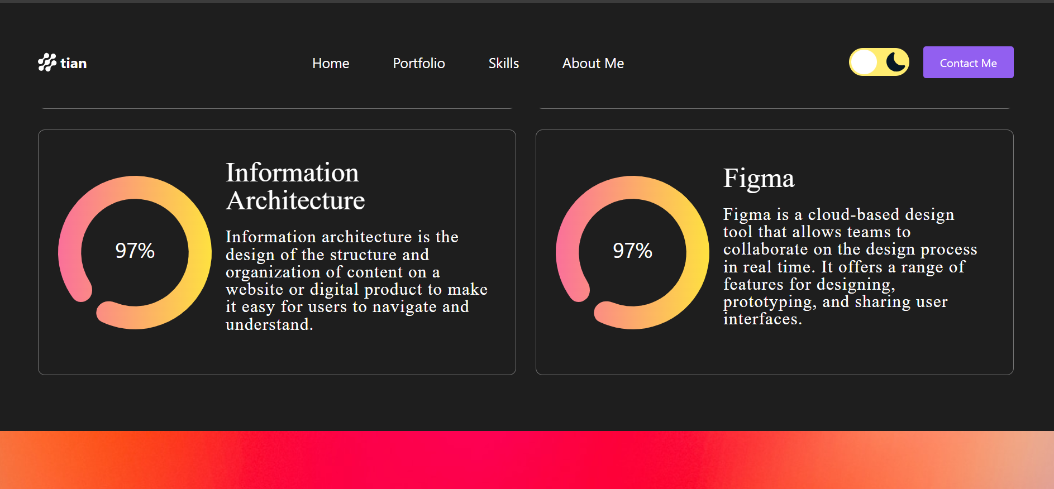

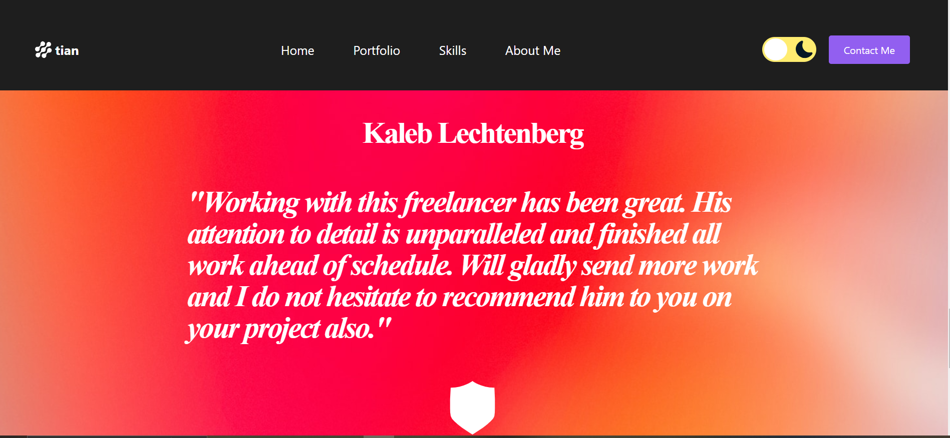

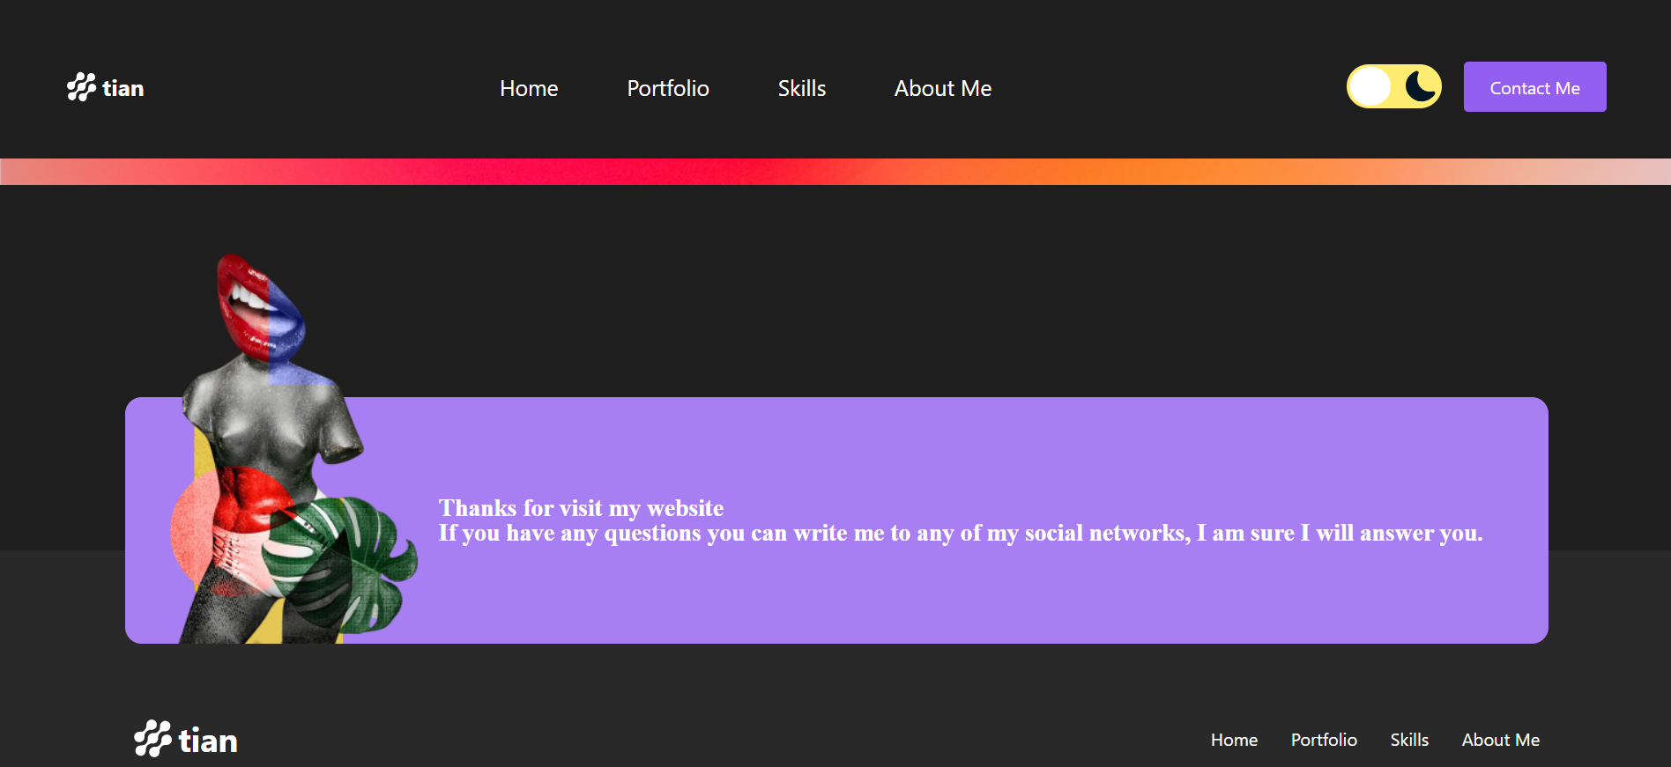

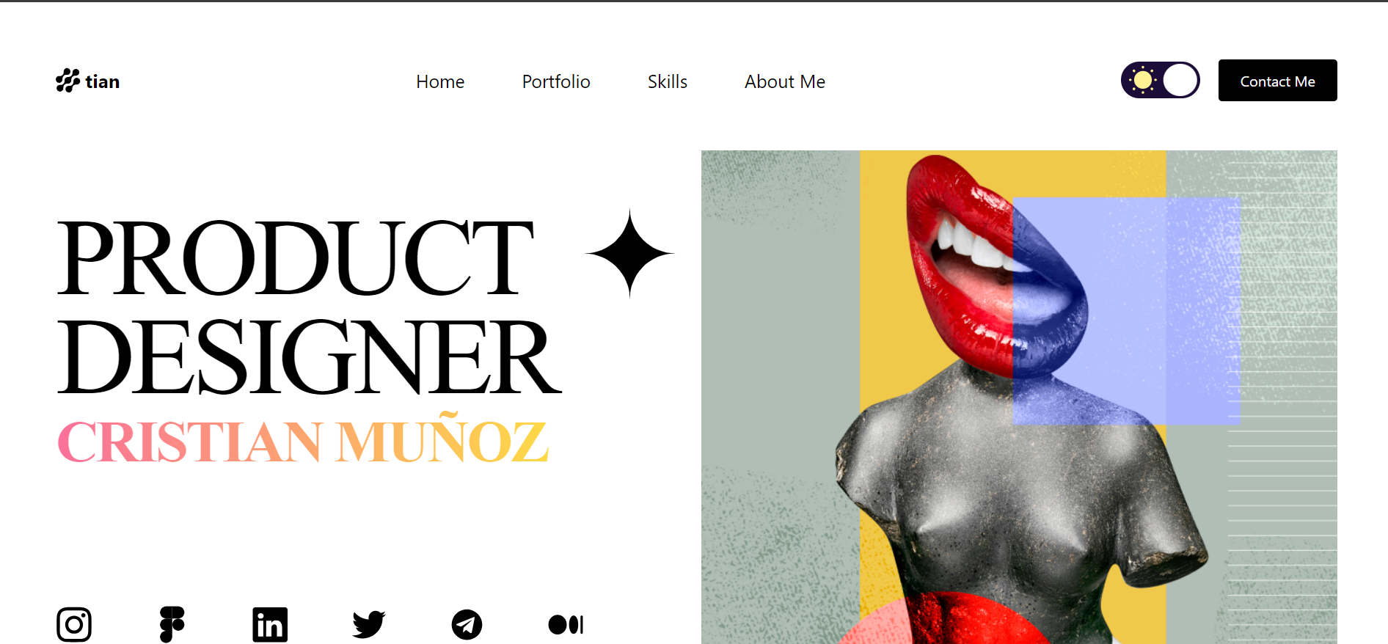

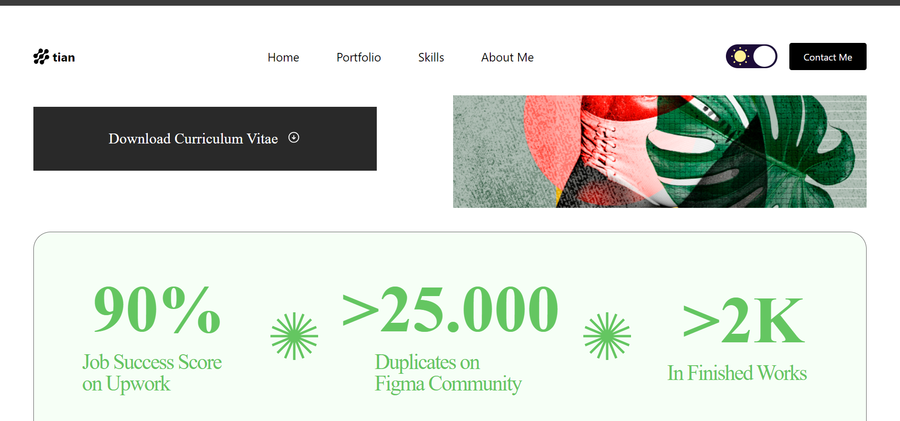

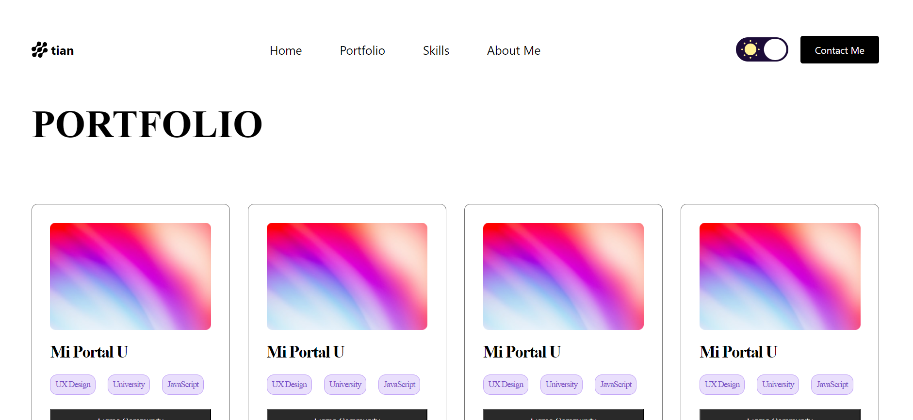

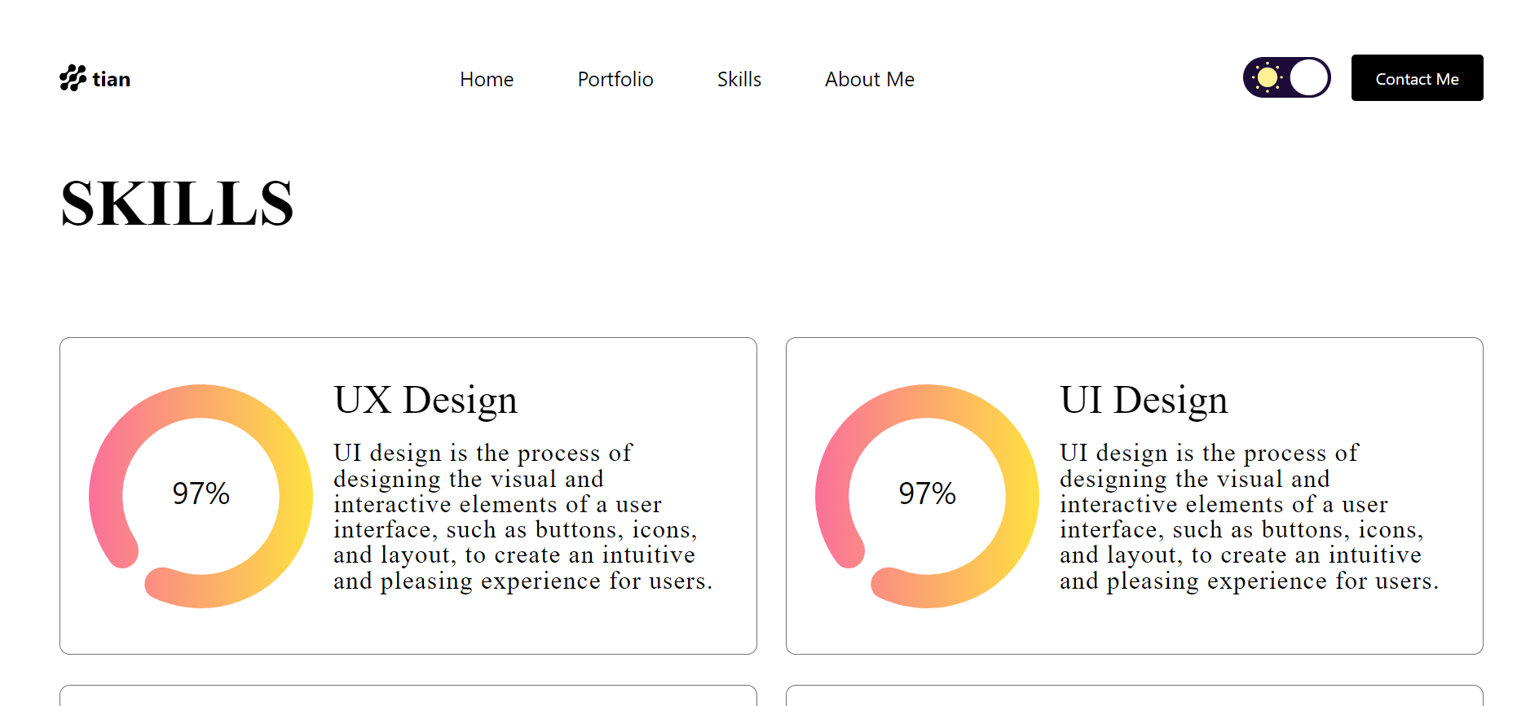

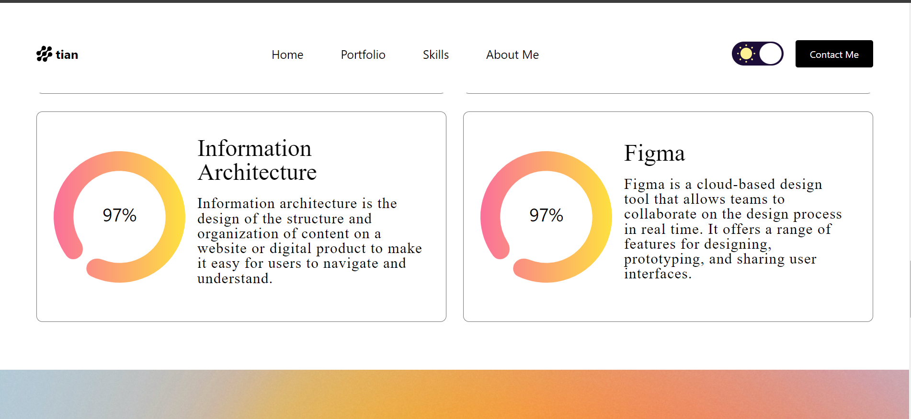

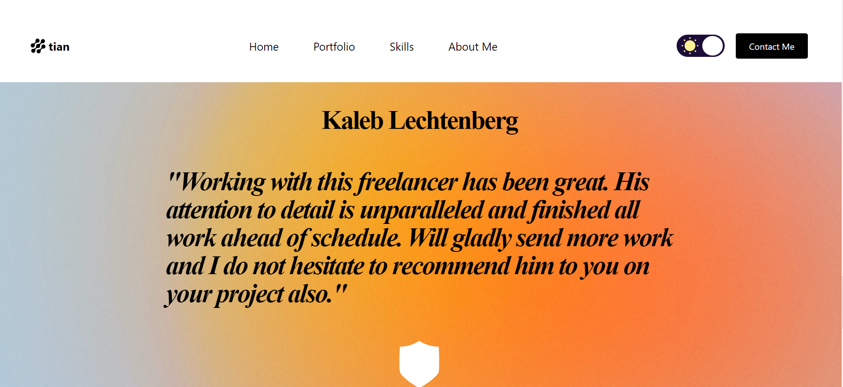

_ Máy tính bảng:

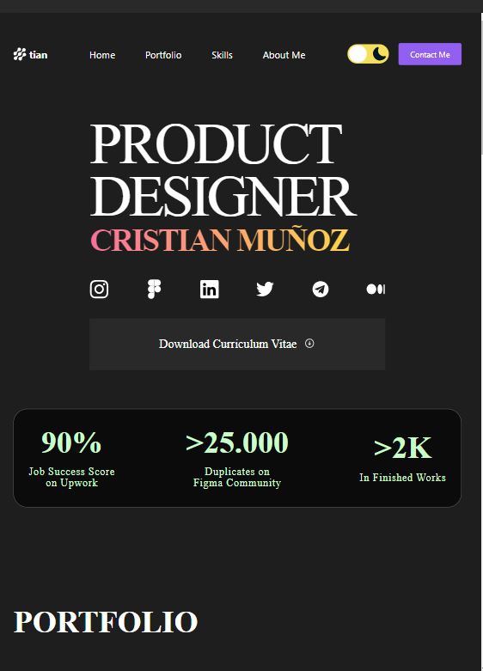

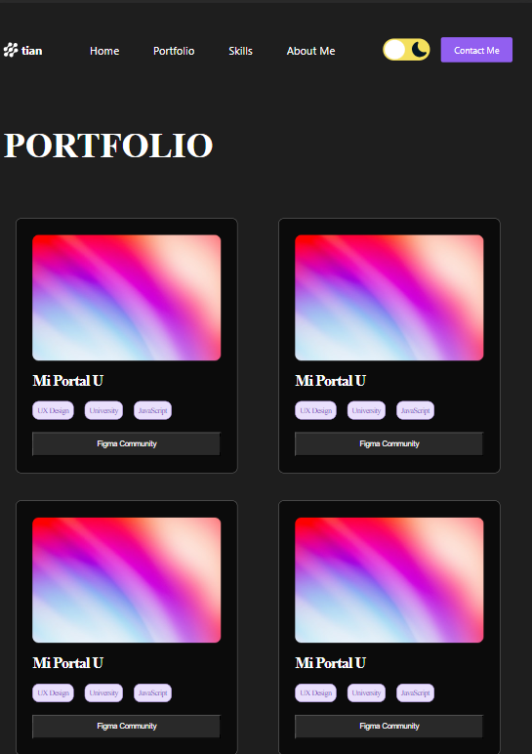

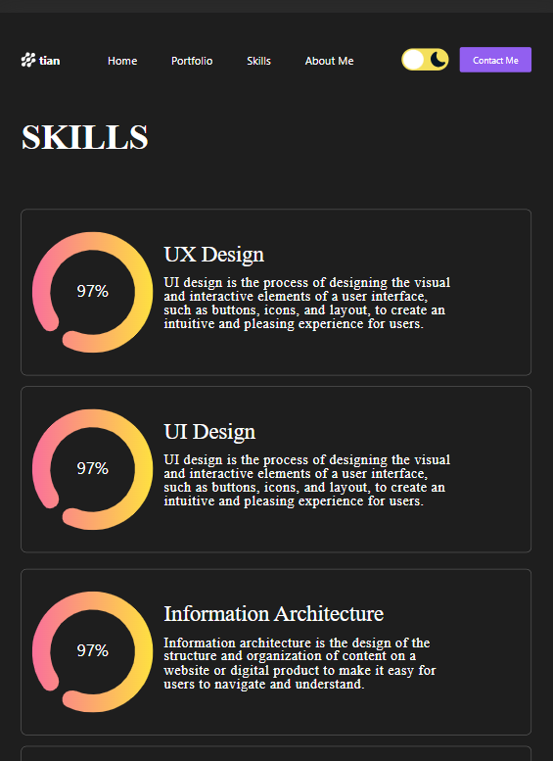

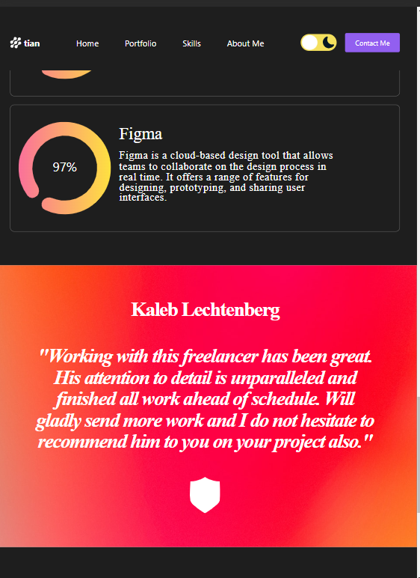

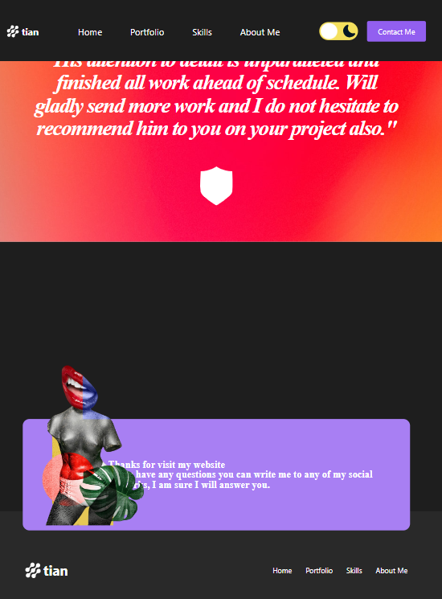

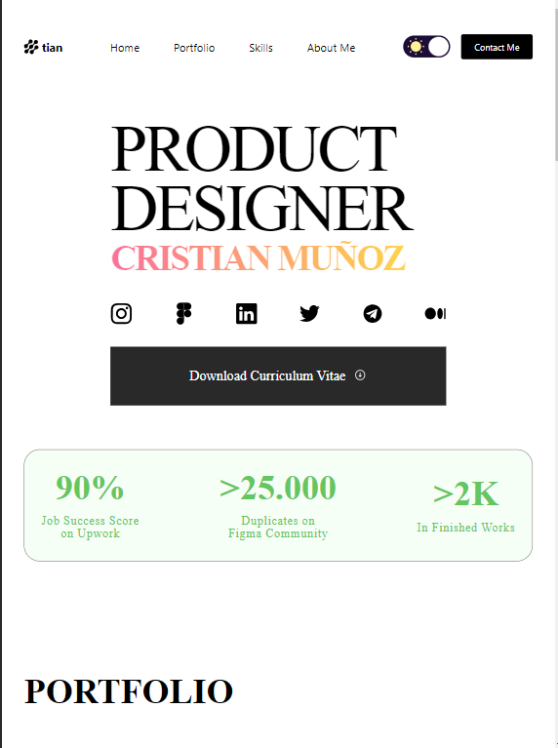

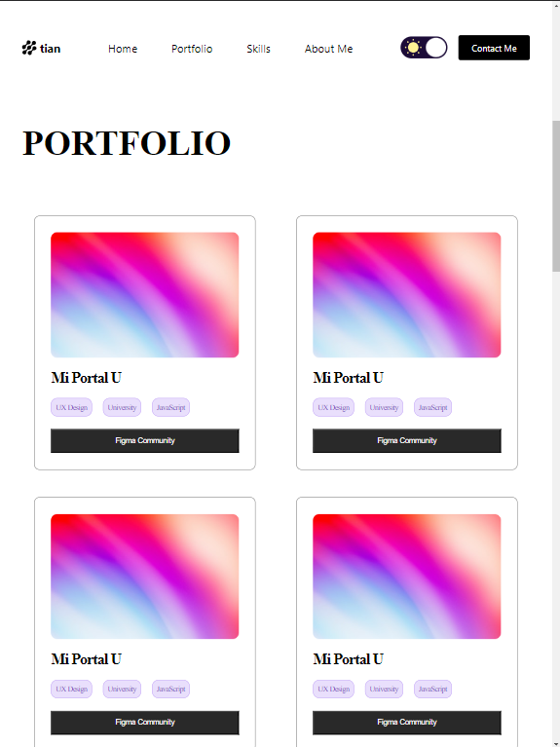

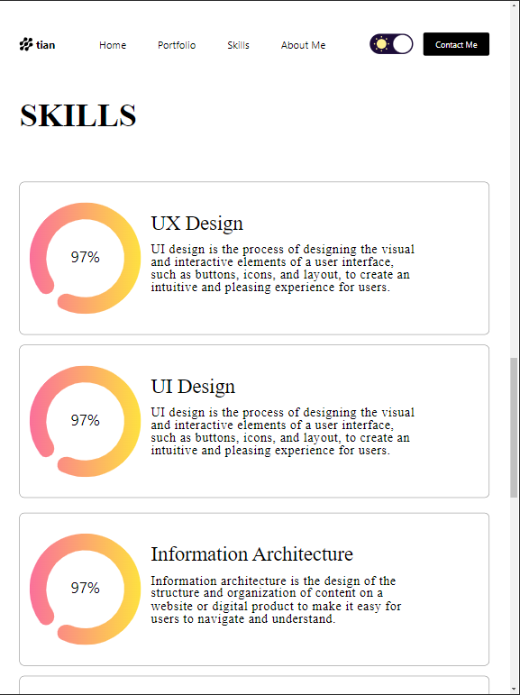

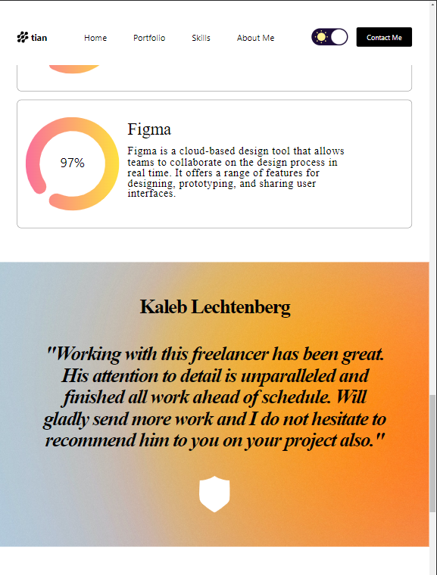

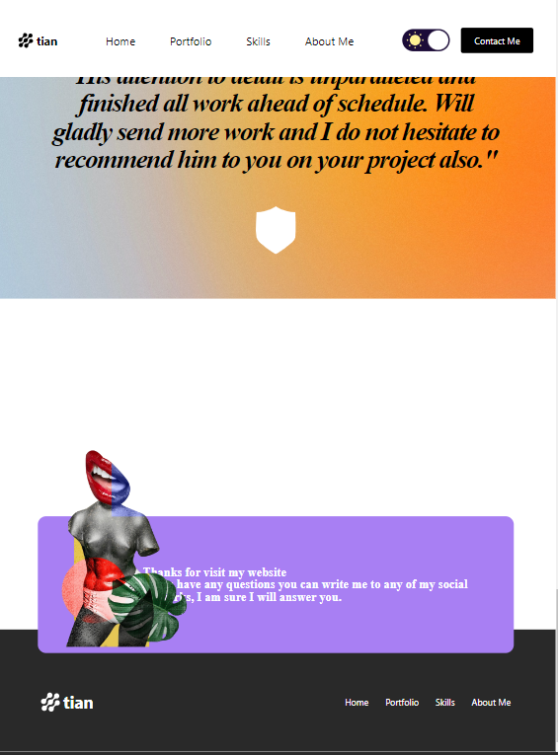

_ Điện thoại:

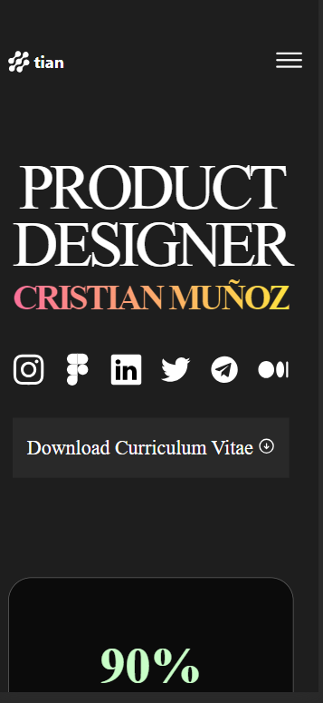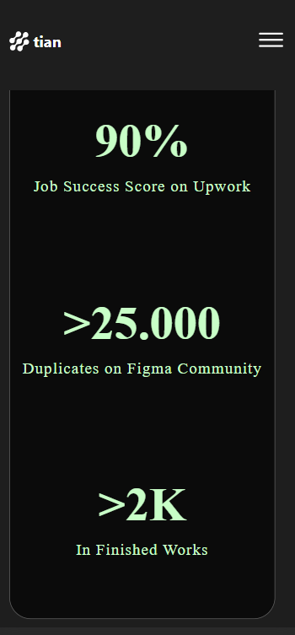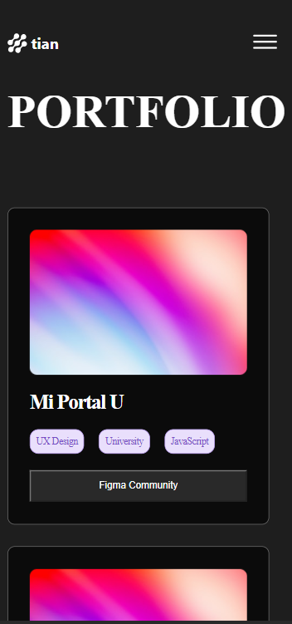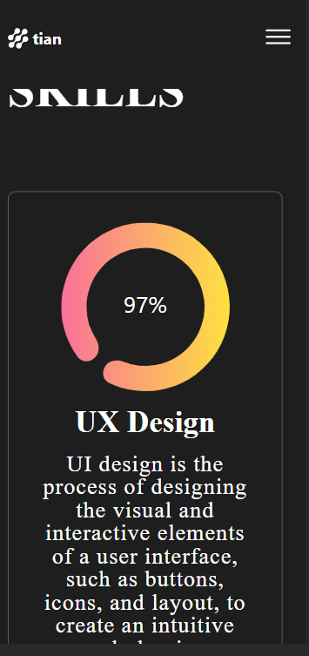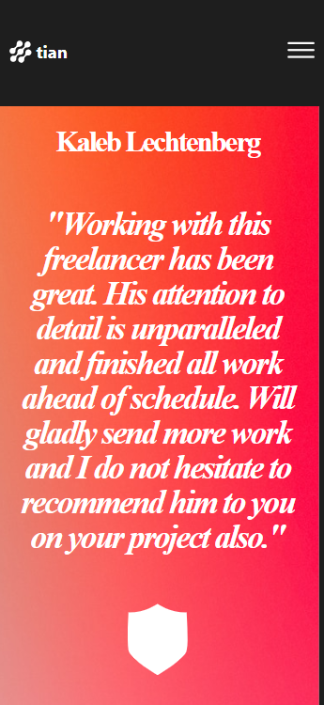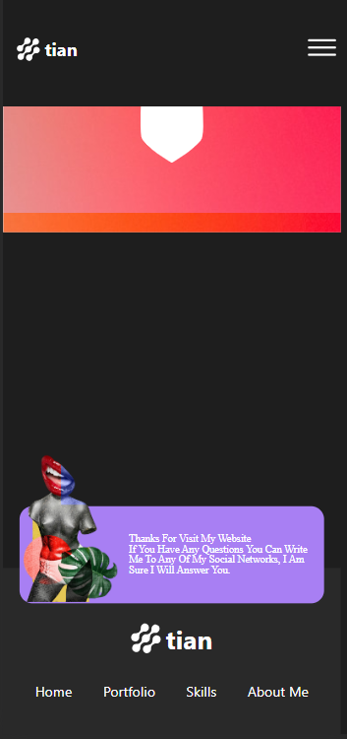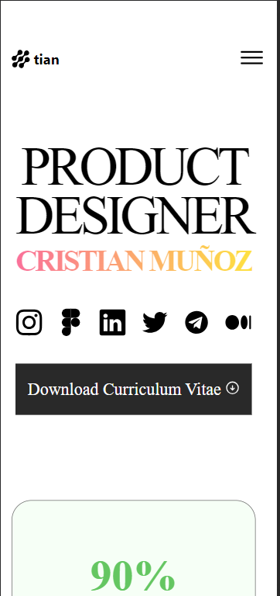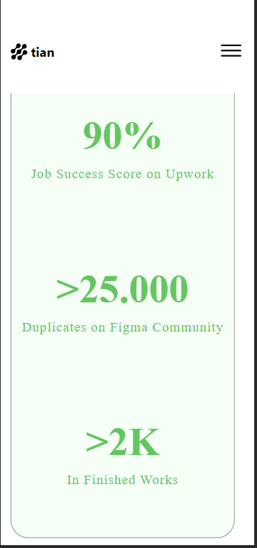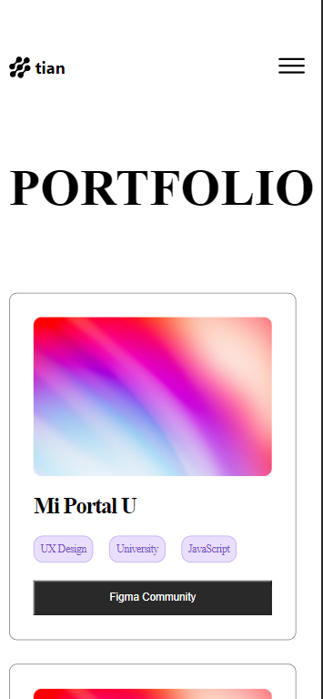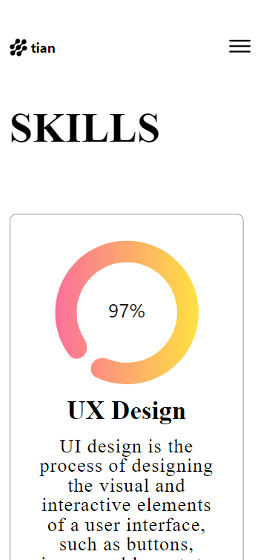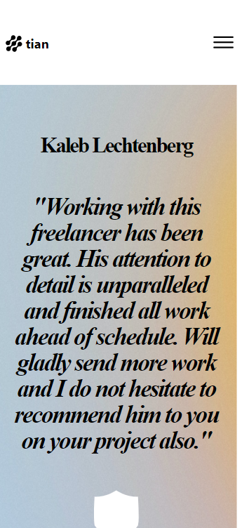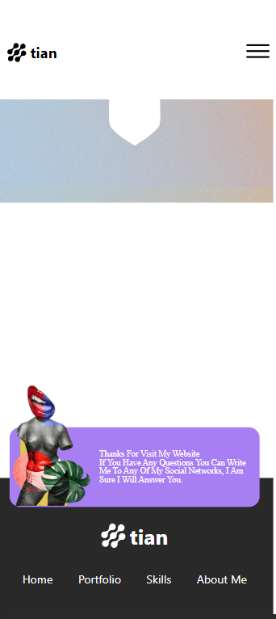

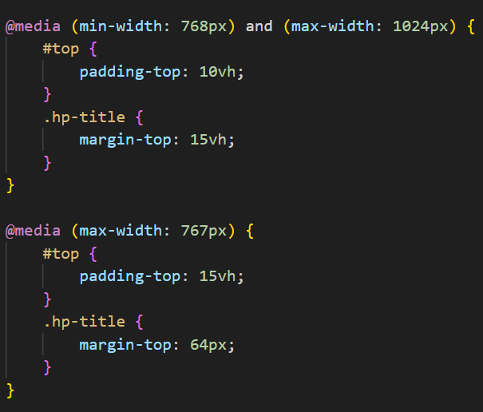

_ Gọi @media và đặt min-width với max-width là để style lại trang theo từng màn hình có độ rộng trong khoảng min và max width

1. **Gọi API**

_ Gọi API là gọi hàm thông qua url để lấy giá trị

_ Link API:

<https://5f17e9887c06c900160dc5f7.mockapi.io/api/users>

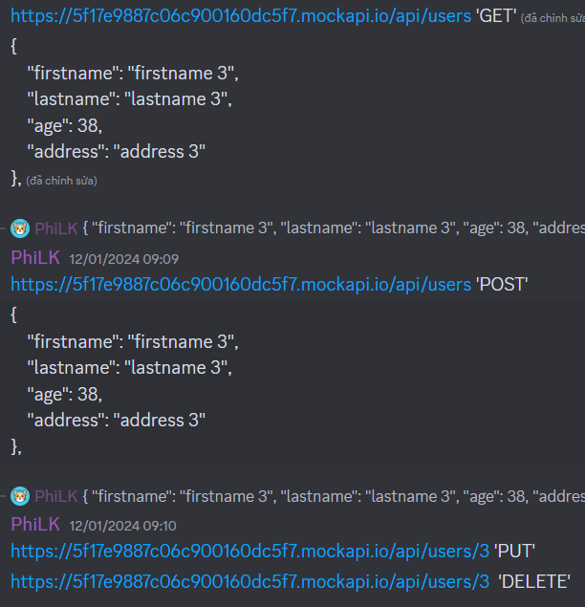

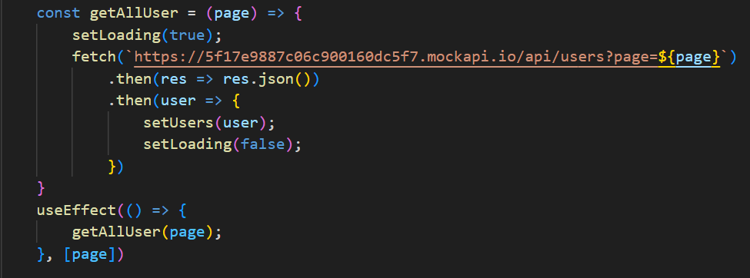  
  
_ Dùng useEffect gọi hàm getAllUser từng trang, mỗi khi trang thay đổi thì trang sẽ render lại.

1. **Thiết kế bằng Ant Design**

_ Ant Design là một thư viện của react dung để thiết kế web tiện hơn.

_ Ant Design đã tìm hiểu: Table, Form, Input, Modal, Alert.

Table:   
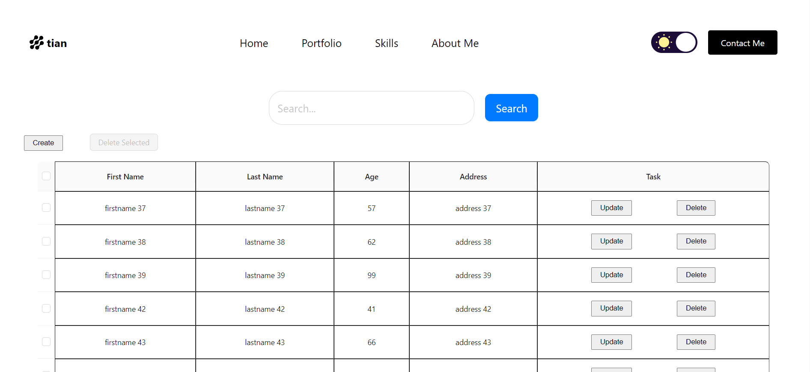

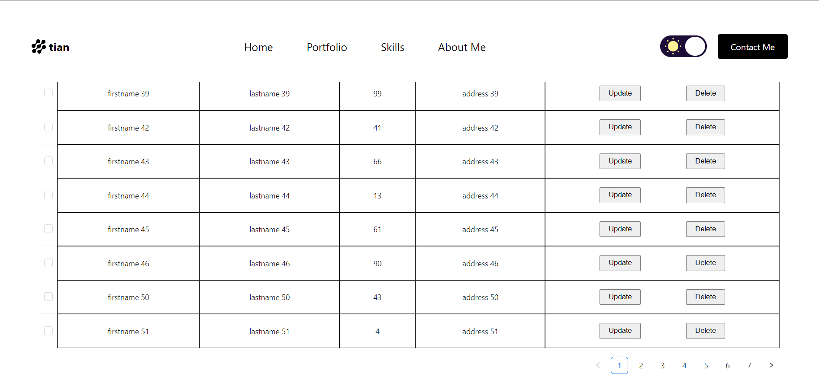

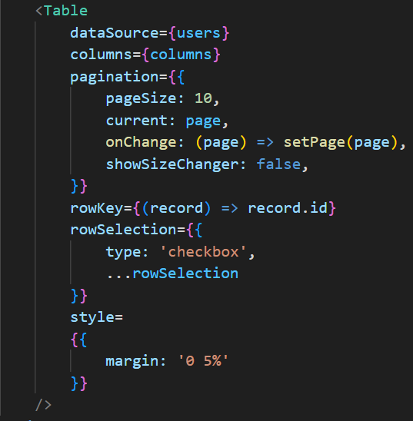

_ Tạo 1 table có dữ liệu từ việc gọi API và hiển thị theo column được define từ đầu

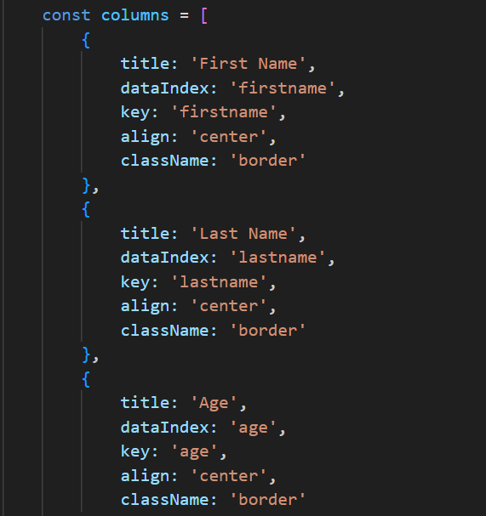

_ Form:

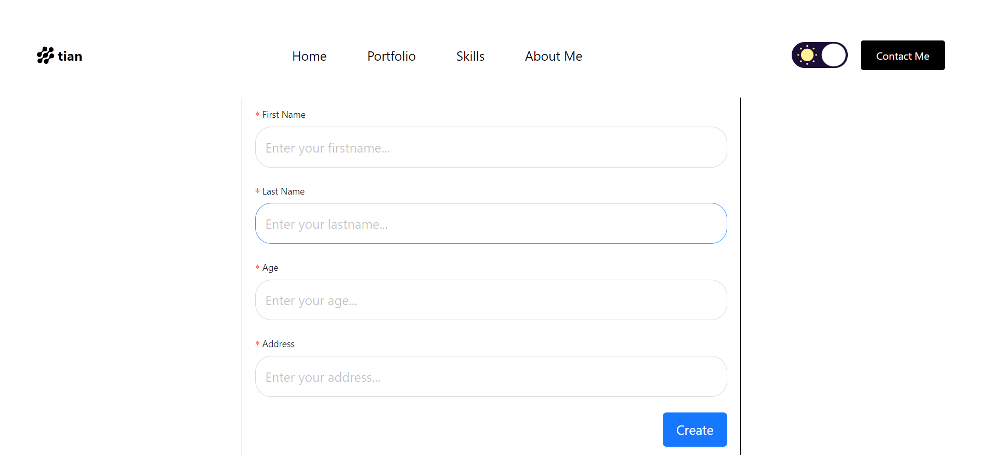

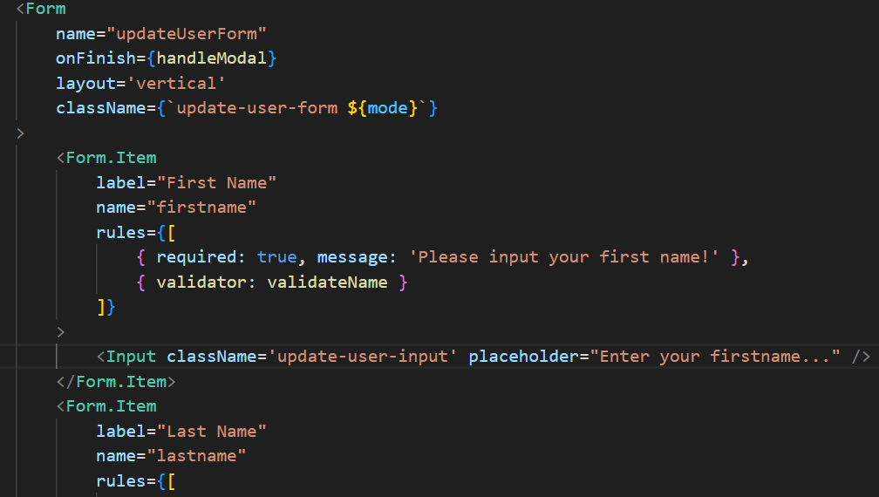

_ Tạo 1 form để người dùng nhập thông tin để tạo hay cập nhật thông tin User

_ Input: 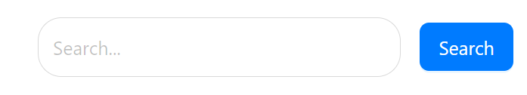

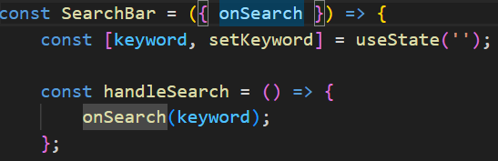

_ Input sẽ nhận vào 1 keyword và thực thi hàm handleSearch

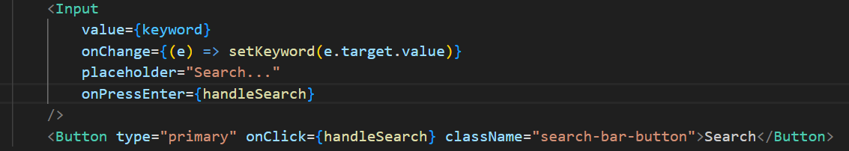

_ Gọi component SearchBar và truyền hàm để thực thi lệnh search



_ Gọi API để tìm kết quả có keyword cần search

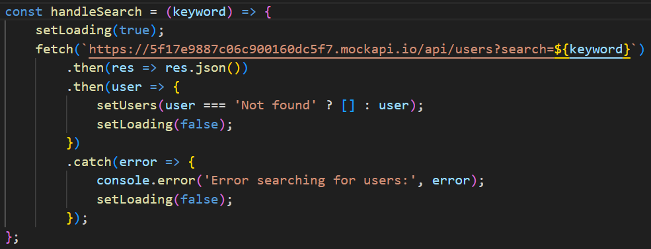

_ Modal:

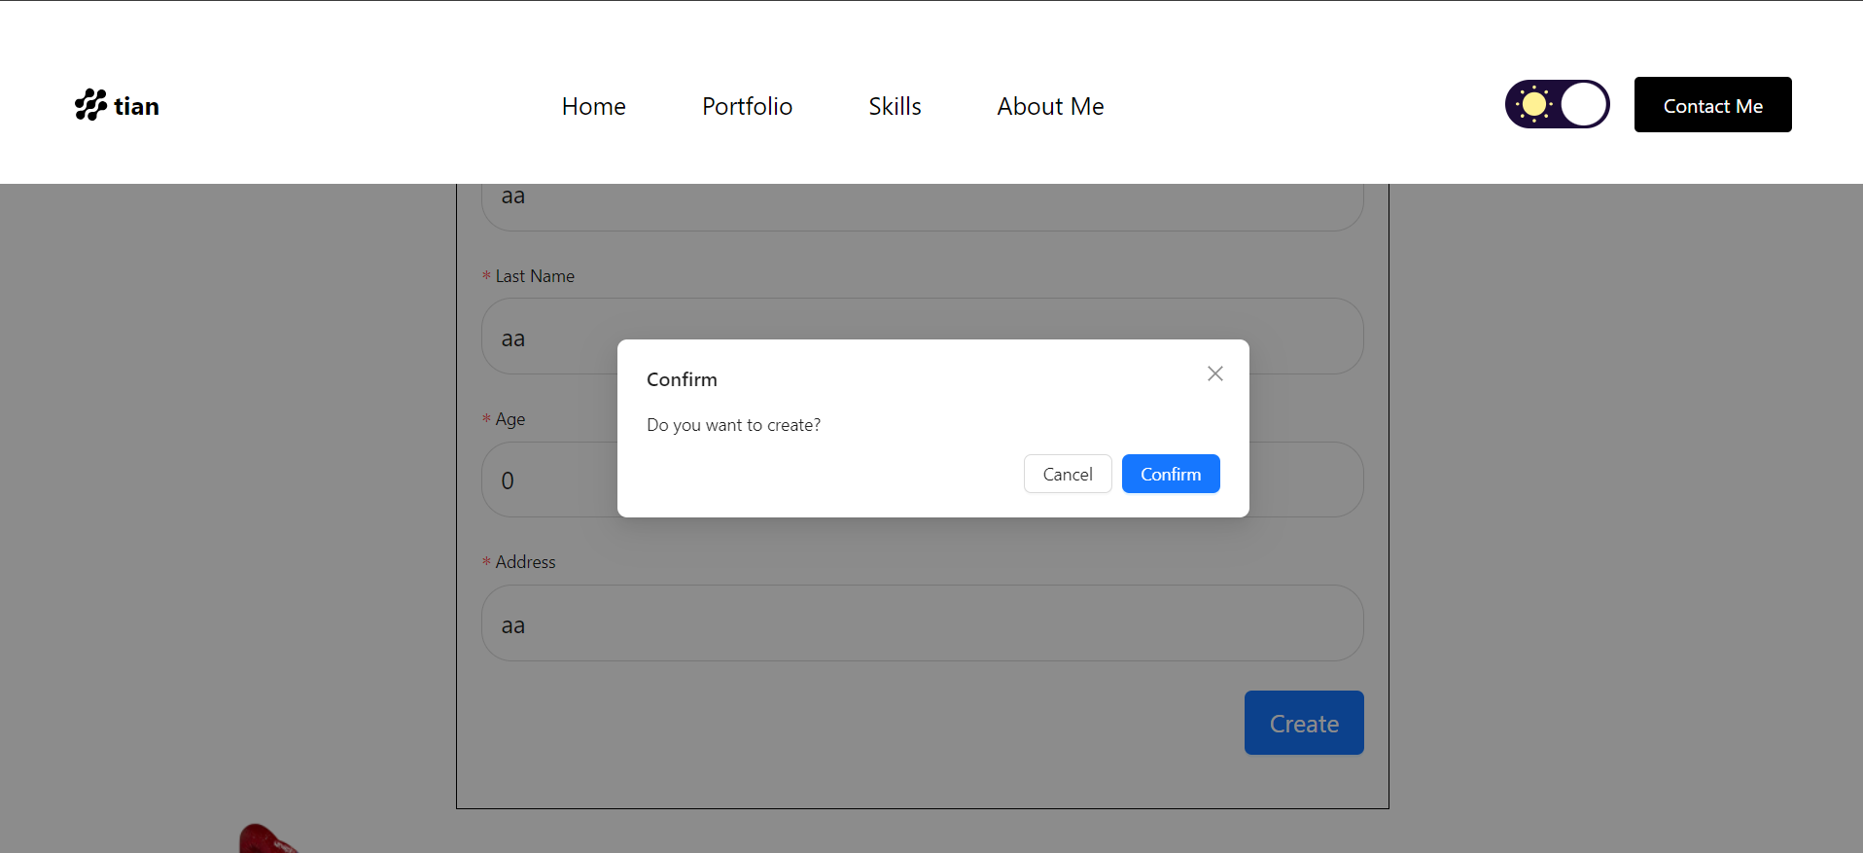

_ Khi form được submit thì Modal sẽ hiện lên. Nếu bấm Cancel sẽ gọi hàm đóng Modal, nếu confirm sẽ gọi API để tạo hay cập nhật thông tin.



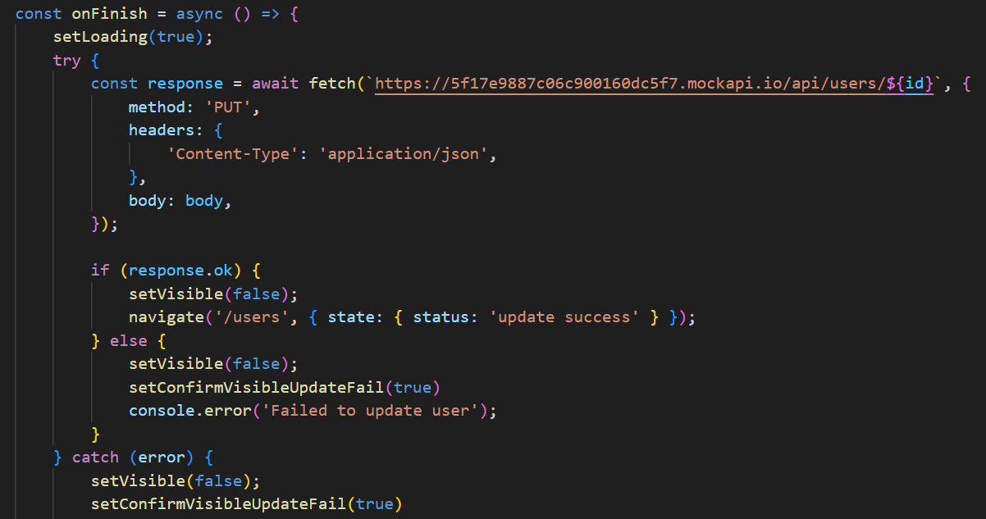

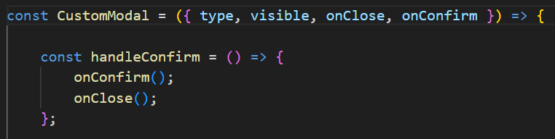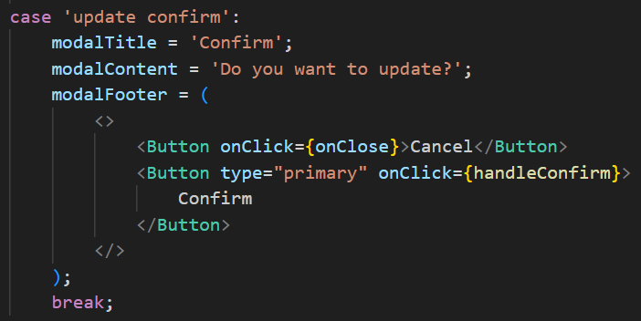

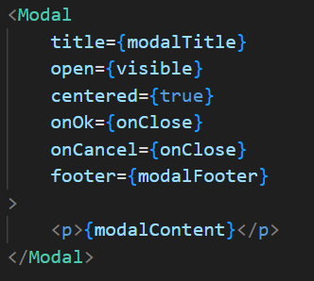

_ Alert:

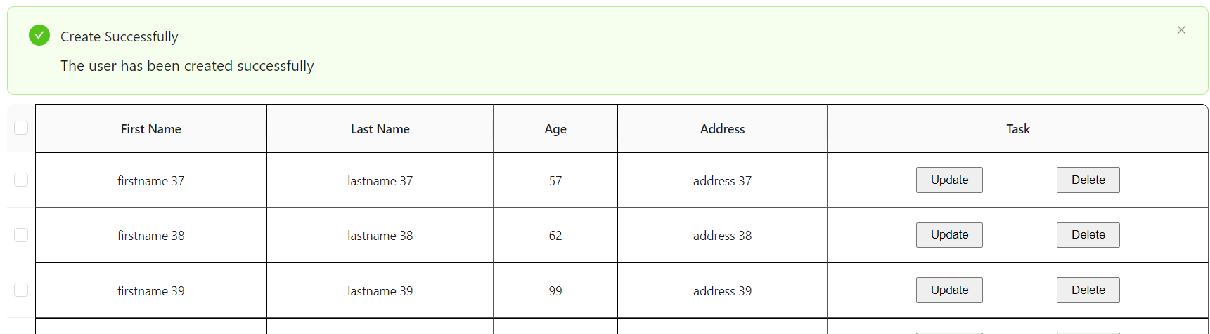

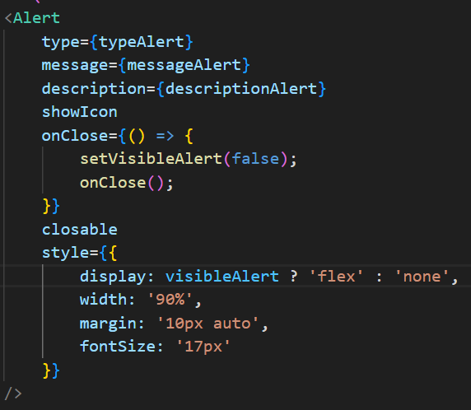

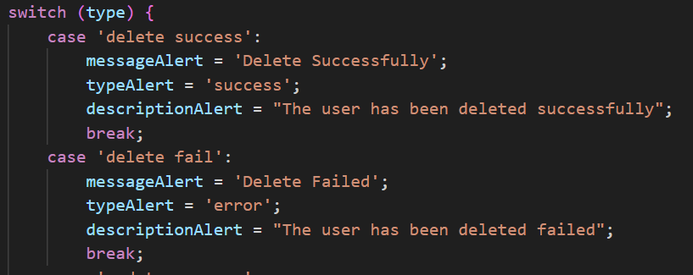

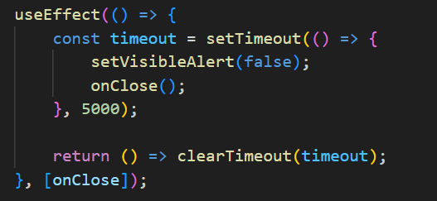



_ Alert sẽ hiển thị theo từng loại type được define từ đầu và sau 5 giây sẽ biến mất.

1. **Code**

_ Link GitHub: https://github.com/Kaminich/OJT